Μάχη και νίκη στα Δερβενάκια 100*120 εκ.

Η Ελληνική Επανάσταση 1821

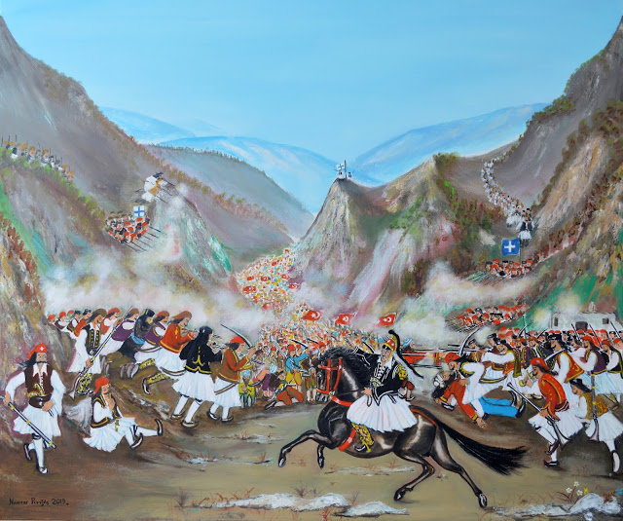

Το Μεσολόγγι, παγκόσμιο σύμβολο ελευθερίας

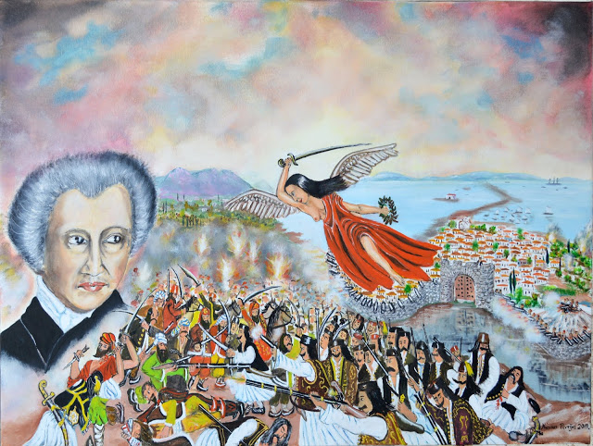
Δ. Σολωμός λάδι σε καμβά 60*80 εκ. (ύμνος στην ελευθερία)

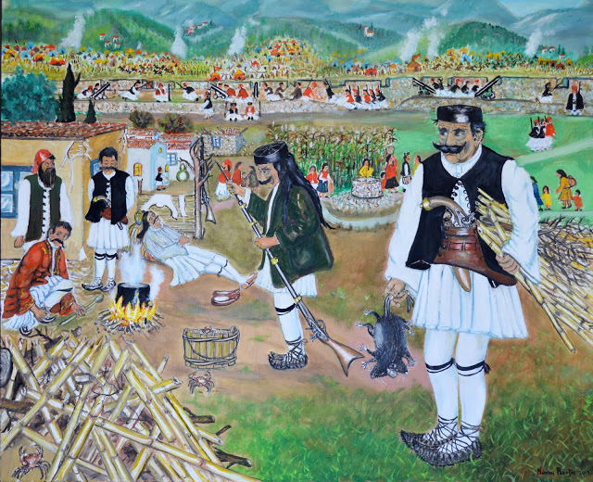
λάδι σε καμβά 90*110 εκ.

Ή Έξοδος του Μεσολογγίου
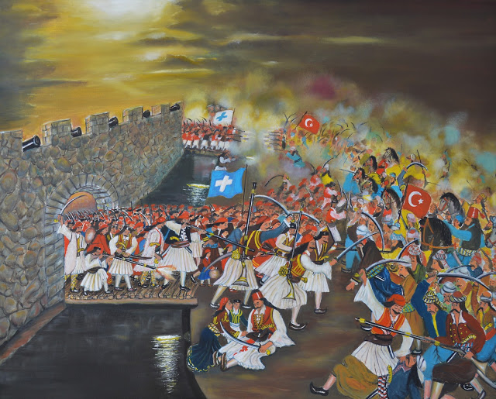
λάδι σε καμβά 100*120 εκ.

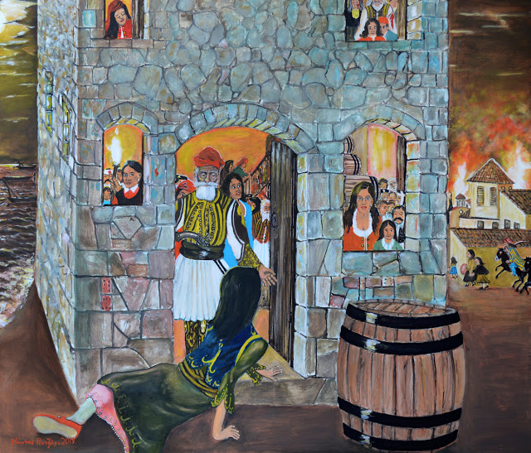
λάδι σε καμβά 100*120 εκ.

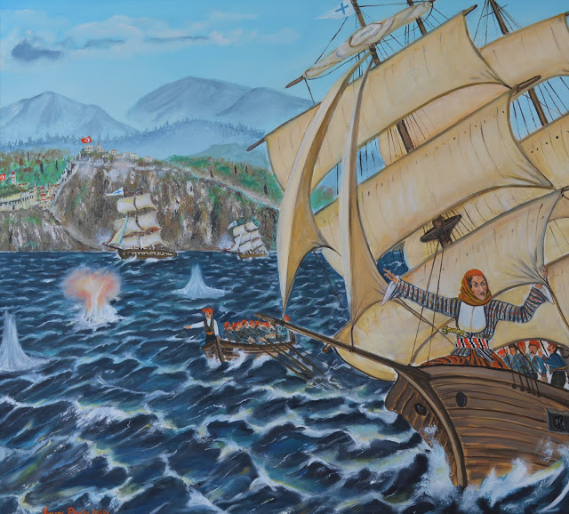
Μπουμπουλίνα λάδι σε καμβά 110*120 εκ.

Μαντώ Μαυρογένους
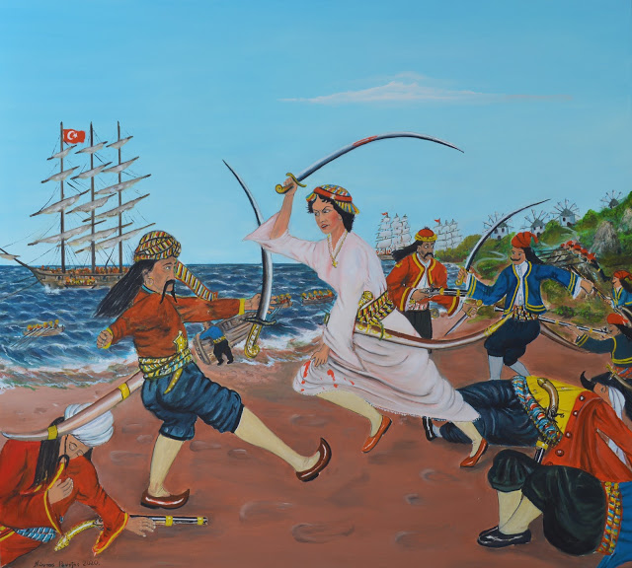

Πρόσωπα
Γεώργιος Παπανικολάου

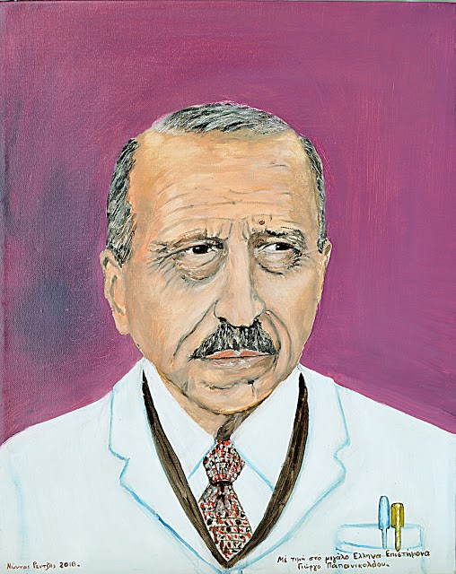

Πανίδα

Ζώα του δάσους
Αγριόχοιροι | Σκαντζόχοιροι | Σκίουρος | ύ

Πτηνά

Αγριόχηνες | Πρασινόπαπιες | Κύκνοι

